Фрукты и овощи: могут ли они быть источником отравлений и инфекций?
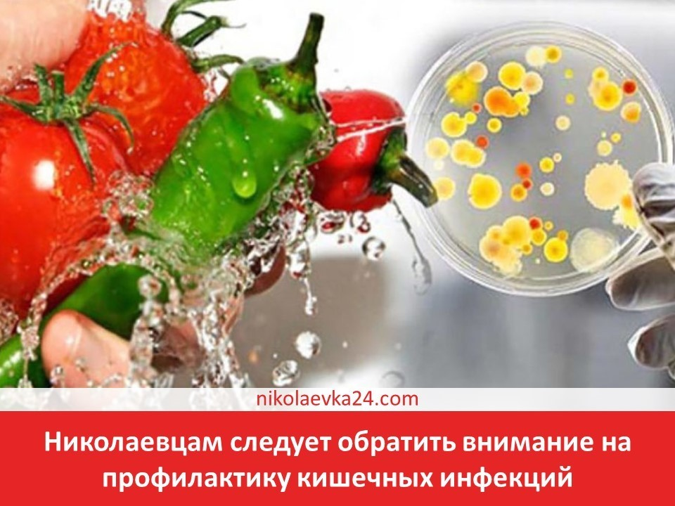

Несомненно, потребление овощей или фруктов необходимо для того, чтобы разнообразить рацион и сохранять здоровье. Однако далеко не все плоды безопасны, особенно если это немытые овощи с грядки или только что купленное на рынке яблоко. Поэтому нужно знать, какие опасности таит в себе неправильное употребление свежих плодов, какие инфекции они способны вызвать, от каких видов фруктов и овощей можно получить отравление.

Заражение инфекциями через свежие плоды
Любые плоды, не прошедшие полноценную предварительную обработку (мытье проточной водой со щеточкой, снятие кожицы) и употребляемые в пищу немытыми руками, могут привести к заражению опасными инфекциями. Поверхность овощей или фруктов не стерильна, она активно обсеменяется при контакте с землей, на ней размножаются микробы и могут находиться яйца паразитов. Поэтому наиболее распространенная болезнь, связанная с сырыми овощами и фруктами — это кишечная инфекция. Самыми опасными будут такие микробы как стафилококк, шигелла (возбудитель дизентерии) и многие другие. Попадание микроба вместе с пищей приводит к его активному размножению в кишечнике и проявлению первых симптомов инфекции в виде поноса, рвоты, лихорадки и общего недомогания. Однако не только пищевая инфекция может передаться через овощи или фрукты, гораздо серьезнее обстоит дело с гепатитом или болезнью Боткина, которая тоже относится к этой категории (болезнь грязных рук). Ее причиной является вирус, поражающий печень и приводящий к развитию пищеварительных расстройств в комбинации с желтухой.

Паразиты, которыми можно заразиться
Помимо опасных инфекций, употребление свежих овощей или же фруктов грозит еще и заражением паразитами. Обычно в организм проникает не сам паразит, а его яйца или личинки, попадающие на плоды с частицами почвы или водой для полива. После проникновения яиц или личинок в тело человека, они начинают активно расти, превращаясь в половозрелых паразитов.

За счет хозяина они питаются, отравляя его тело продуктами жизнедеятельности, а также активно откладывают яйца, которые вместе с фекалиями попадают во внешнюю среду, способствуя распространению паразита. Наиболее часто овощи и фрукты становятся источниками таких червей как аскариды (длинные круглые черви), не менее часто с немытыми плодами в организм попадает такой паразит как острица (мелкие белые червячки).

Особая опасность овощей и фруктов
Те плоды, которые продаются на рынках и на прилавках магазинов, нередко перед продажей достаточно длительное время хранятся на складах, где могут обитать крысы и мыши. Испражнения этих грызунов могут попадать на продукты, загрязняя их опасными возбудителями инфекций, например, геморрагической лихорадки. Наиболее опасна она для жителей юга России и Урала, Удмуртии, и некоторых областей центральной России. Но не только плоды с магазинов и рынков опасны в этих регионах, собственное подворье также может стать местом обитания мышей, и есть яблоки с веток или малину прямо с куста — опасно.
Рекомендации:
Уберечь себя от подобных проблем с паразитами и инфекциями достаточно просто: нужно помнить о правилах элементарной гигиены. Важно тщательно мыть овощи или фрукты под горячей проточной водой, используя при этом щеточку. Ягоды стоит на дуршлаге обдавать кипятком. Кроме того, нельзя есть немытыми руками плоды прямо с огорода, обтерев их об подол или тряпочку.

За получением подробной консультации и правовой помощи потребители могут обращаться:
— в Общественную приемную Управления Роспотребнадзора по Новгородской области по телефонам 971-106;
— в Центр по информированию и консультированию потребителей ФБУЗ «ЦГи Э в Новгородской области» по телефону 77-20-38, 73-06-77; Е-mail: zpp.center@yandex.ru
— на «горячую линию» Единого консультационного центра Роспотребнадзора, который функционирует в круглосуточном режиме, телефон 8 800 555 49 43 (звонок бесплатный).

